Universidade de São Paulo/EESC
Departamento de Engenharia Elétrica e Computação
Prova I de Conversão Eletromecânica de Energia - 2022
Prof. Elmer P. T. Cari

Nome: ___________________________________________________ Nro USP: __________________
Resumo de respostas:
 | Q1(2,0) | Q2(2,0) | Q3(1,5) | Q4(2,0) | Q5(1,0) | Q6(1,5) | total
Resposta | A | E | E | D | A | E
Valor | B = 0,5 T | L =114,04mH | ƞ = 97,3% | VL=10857,51V | S=40kVA; V= 13,8kV /220V; Zserie = 240+j1200Ω; | X_{equ2} =43,23mΩ
Todas as questões serão validas se justificadas corretamente. Quem optar por N.A. deve colocar o valor da sua resposta.
1) (2 pontos). Um indutor é feito por duas bobinas, A e B, tendo 500 e 150 espiras, respectivamente. As bobinas estão enroladas em um núcleo de aço fundido cujas dimensões estão mostradas na figura abaixo (todas as dimensões estão em cm). As bobinas estão ligadas em série e os terminais “X”-“Y” serão ligadas a uma fonte de corrente contínua. Para os cálculos despreze o efeito de espraiamento.

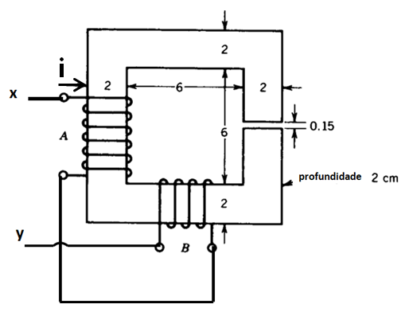  Se a corrente i é igual a 2A, qual é densidade de fluxo no entreferro? (Considere tol = 0,05A no cálculo iterativo).  Assinale a resposta correta:  a) B = 0,5 [Wb/m²]  b) B = 0,6 [T]  c) B = 0,7 [T]  d) B = 0,7_[Wb]  e) N.A. (sua resposta):______________________ | 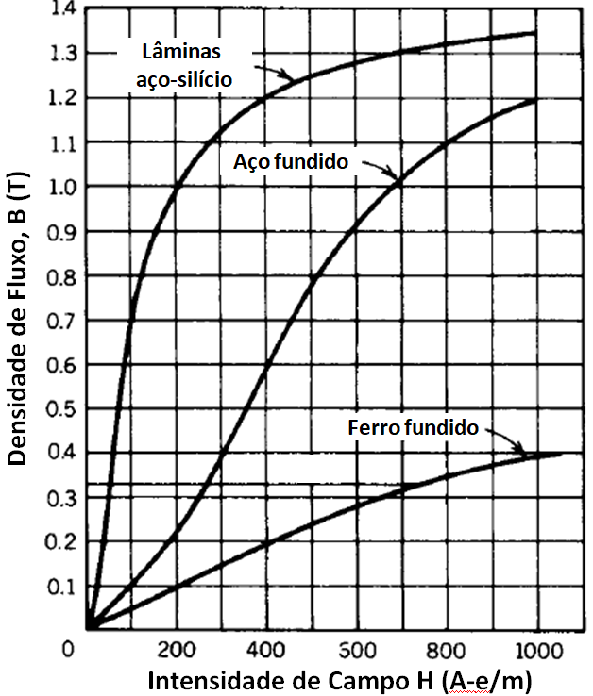

2) (2 pontos) A estrutura de uma máquina síncrona é mostrada abaixo. Com N=100 espiras; r1=22cm;r2=26cm; cada entreferro g=0,1cm e a área do entreferro é Ag=200cm² (10cmx20cm) como mostra a figura abaixo. Se o ferro do núcleo (rotor e estator) tem um μr=4000, qual é a indutância produzido pela bobina? (Considere que a Área do núcleo é igual a Área do entreferro).
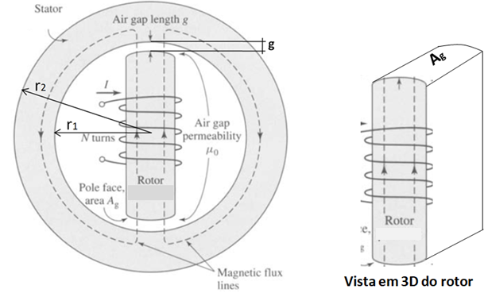 | a) L = 64,6 mH;  b) L = 100,2mH;  c) L = 125,6 mH;;  d) L = 206,9 mH;  e) N.A. Sua resposta: L =114,04mH _____

3)(1,5 ponto) Em um transformador trifásico de 50kVA, fdp = 0,8 atrasado; 7200-208V, 60Hz, ligação em Delta-Estrela foram feitos ensaios com os seguintes resultados:  Cicruito aberto Curto Circuito  P_{3φ} (W) 500 600  IL (A) 8 4,01  VL (V) 208 370  Se uma carga for ligada nos terminais do transformador de tal maneira que a corrente da carga é igual à corrente nominal do transformador com fdp = 0,8 atrasado. A eficiência do transformador nessas condições é (aproximadamente). | a) ƞ = 87,9%  b) ƞ = 92,1%  c) ƞ = 93,1%  d) ƞ = 94,1% Ω  e)N.A. Resposta: _ ƞ = 97,3% Ω

4) (2 pontos) Os dados nominais do Transformador T1 são: 300kVA; 10kV/220V,Δ-Y; fdp = 0,8 atrasado; Xequ=0,0432Ω (vista do lado de baixa tensão). Considere que T1 e T2 são idênticos e são ligados em paralelo com uma carga trifásica (vide figura abaixo) de 350kVA fdp 0,85 atrasado e a um inversor fotovoltaico que ao meio dia fornece uma P_{CAINV} = 100kVA; fdp =1. Considere que a impedância do alimentador é desprezível. Nessas condições. Qual deve ser a tensão de linha no ponto 1 da figura abaixo a fim que a tensão na carga (ponto 3) seja mantido em 220V?
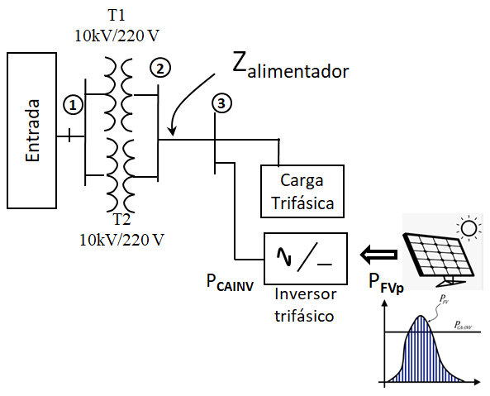

a) 10000,3V
b) 9870,5V
c) 10500,0V
d) 10857,4V
e)NA(sua resp.):_____.

5) (1,0 ponto) Um transformador que opera normalmente no Paraguai tem os seguintes dados: S= 40kVA; V = 13,8kV/220V; Impedância equivalente série, vista do primário, Zsérie=240+j1000Ω. Se o mesmo transformador for transportado para o Brasil, indique quais devem ser os novos valores de S, V e Zsérie do transformador para que opere normalmente? (Lembre-se que no Paraguai a frequência é 50Hz).
a) S=40kVA; V= 13,8kV /220V; Zserie = 240+j1200Ω ;
b) S=33,3kVA; V= 11kV /183,3V; Zserie = 240+j1000Ω ;
c) S=33,3kVA; V= 11kV /183,3V; Zserie = 240+j833,3Ω ;
d) S=33,3kVA; V= 13,8kV /264V; Zserie = 240+j833,3Ω ;
e) NA: Sua resposta:___________________

6)(1,5 pontos) Em um transformador trifásico de 50kVA, 7200-208V, 60Hz, ligação em Delta-Estrela foram feitos ensaios com os seguintes resultados:  O parâmetro do circuito equivalente proporcional às reatâncias de dispersão referido ao lado de baixa tensão é aproximadamente: (justifique).  Cicruito aberto Curto Circuito  P_{3φ} (W) 500 600  IL (A) 8 4,01  VL (V) 208 370 | a) R = 10,36m Ω  b) X = 15,32 Ω  c) R = 86,53 Ω  d) X = 155,40 Ω  e)N.A. Resposta: _Xequ2 =43,23mΩ

Boa Prova!!!
“Aquele, porém, que perseverar até o fim, esse será salvo” Mt 24:13

